Consulta 1

Restaurante y pedidos totales si tiene > 5 platos y > 200 ventas

select restaurantes.nombre, count(platos.id_plato) as total_platos, sum(pedidos.cantidad) as total_ventas from restaurantes
inner join platos on restaurantes.id_rest = platos.id_rest
inner join pedidos on platos.id_plato = pedidos.id_plato
group by restaurantes.nombre;

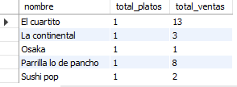

Consulta 2

Promedio de ingresos filtrando platos > $1500 por restaurante

select restaurantes.nombre, avg(platos.precio * pedidos.cantidad) as promedio_ingresos from restaurantes
inner join platos on restaurantes.id_rest = platos.id_rest
inner join pedidos on platos.id_plato = pedidos.id_plato
where platos.precio > 1500 group by restaurantes.nombre;

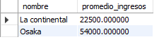

Consulta 3

Top 10 platos de restaurantes que incluyan "Pizza" en su nombre

select platos.nombre as nombre_plato, sum(pedidos.cantidad) as total_vendido from restaurantes
inner join platos on restaurantes.id_rest = platos.id_rest
inner join pedidos on platos.id_plato = pedidos.id_plato
where platos.nombre = 'Pizza' group by platos.nombre
order by total_vendido desc limit 10;



